יוֹם הָעצְמַאוּת 1: מָה אנו חוֹגְגִים בְּיוֹם הָעצְמַאוּת - דף לימוד
לכיתה ה'

פתיח: לפניכם אוסף תמונות מישראל. כל תלמיד יבחר תמונה אחת שמסמלת בשבילו את מדינת ישראל.
לאסוף ממספר תלמידים את תגובתם.

לימוד:

התלמידים יושבים בחברותות, כל חברותא תתחיל בלימוד נושא אחד שמייצג תחום של עצמאות ישראל:

קיבוץ גלויות: יהודים מכל העולם עולים לישראל
- ממלכתיות: עם ישראל ריבון בארץ
- חיי רוח, תורה ותרבות יהודית

ביטחון, שלום ושלווה

כלכלה: חקלאות מודרנית, פיתוח טכנולוגי ותעשייה.

בדף הנושא יש מקום לכותרת ותמונות עם הסבר קצר על התחום. בנוסף, מקבלת החברותא דף עם כותרות ופסוקים.
חברי החברותא יעיינו בתמונות ובהסבר המצורף אליהן ויענו על השאלות המתייחסות לנושא. בשלב השני הם יתאימו לדף הנושא כותרת מתוך דף הכותרות וכן יתאימו לנושא פסוק מפסוקי החזון והגאולה.

שאלות לדיון בחברותא:
- חשבו, עד כמה הנושא בו עסקתם יחודי למדינת ישראל?
- ספרו על חוויה שלכם הקשורה בנושא.

אסיף: תלו את דפי התמונות על קירות הכיתה או הקרינו אותם בלוח החכם.
כל חברותא תספר משהו אחד חדש שלמדו היום על מדינת ישראל.
מה אנו מאחלים למדינת ישראל?

משימה לביצוע: עצבו כרזה לכבוד יום העצמאות שתעסוק באחד התחומים לפי בחירתכם

צידה לדרך קטע קריאה מתורגם בשפת אם. התקוה

חוֹגְגִים אֶת עַצְמָאוּת יִשְׂרָאֵל – דַּף לִימּוּד
"שָׂשׂוֹן וְשִׂמְחָה יִמָּצֵא בָהּ תּוֹדָה וְקוֹל זִמְרָה".(ישעיה נא)

כּוֹתָרוֹת:
1. מַמְלַכְתִּיּוּת: עַם יִשְׂרָאֵל רִיבּוֹן בָּאָרֶץ
2. קִיבּוּץ גָּלוּיּוֹת: יְהוּדִים מִכָּל הָעוֹלָם עוֹלִים לְיִשְׂרָאֵל
3. כַּלְכָּלָה: חַקְלָאוּת מוֹדֶרְנִית, פִּיתּוּחַ טֶכְנוֹלוֹגִי וְתַעֲשִׂייָּה.
4. בִּיטָּחוֹן, שָׁלוֹם וְשַׁלְוָוה
5. חַיֵּי רוּחַ, תּוֹרָה וְתַרְבּוּת יְהוּדִית

נְבוּאוֹת עַל אֶרֶץ יִשְׂרָאֵל
- עֹד יֵשְׁבוּ זְקֵנִים וּזְקֵנוֹת בִּרְחֹבוֹת יְרוּשָׁלִָם (...) וּרְחֹבוֹת הָעִיר יִמָּלְאוּ יְלָדִים וִילָדוֹת מְשַׂחֲקִים בִּרְחֹבֹתֶיהָ. (זכריה ח ד – ה).

- הִנֵּה אֲנִי לֹקֵחַ אֶת-בְּנֵי יִשְׂרָאֵל מִבֵּין הַגּוֹיִם ... וְהֵבֵאתִי אוֹתָם אֶל-אַדְמָתָם. (יחזקאל לז)

- וּבָנוּ בָתִּים וְיָשָׁבוּ וְנָטְעוּ כְרָמִים וְאָכְלוּ פִּרְיָם. (ישעיהו סה)

- ... וְעָשִׂיתִי אֹתָם לְגוֹי אֶחָד בָּאָרֶץ בְּהָרֵי יִשְׂרָאֵל, וּמֶלֶךְ אֶחָד יִהְיֶה לְכֻלָּם ... (יחזקאל לז)

- כִּי מִצִּיּוֹן תֵּצֵא תוֹרָה וּדְבַר-ה' מִירוּשָׁלִָם.(ישעיהו ב)

- כּוֹתֶרֶת:

פָּסוּק:

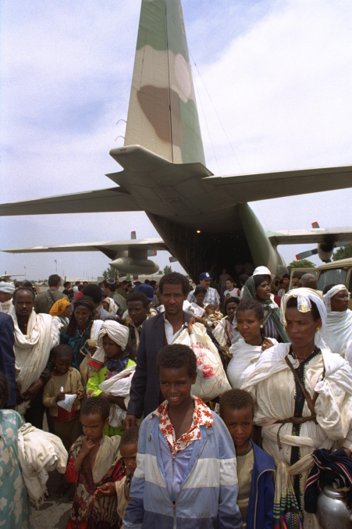  עוֹלִים מֵאֶתְיוֹפְּיָה מַגִּיעִים לְיִשְׂרָאֵל בְּמִבְצָע שְׁלֹמֹה 1991 | 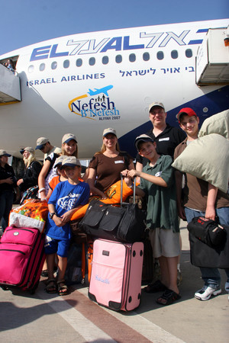  עוֹלִים מֵאֵירוֹפָּה מַגִּיעִים לְיִשְׂרָאֵל 2012

עוֹלִים מֵאֶתְיוֹפְּיָה: מְכוֹּנִים גַּם 'בֵּיתָּא יִשְׂרָאֵל', רוֹב בְּנֵי הַקְּהִילָּה עָלוּ אַרְצָה תּוֹךְ סִיכּוּן נַפְשָׁם וּרְכוּשָׁם בִּשְׁנֵי מִבְצָעִים גְּדוֹלִים וַחֲשָׁאִיִּים שֶׁיָּזְמָה מְדִינַת יִשְׂרָאֵל - 'מִבְצָע מֹשֶׁה' (1984- 1985) וּ'מִבְצָע שְׁלֹמֹה' (1991). רַבִּים מֵהָעוֹלִים הִצְלִיחוּ לְהִשְׁתַּלֵּב בַּחֶבְרָה הַיִּשְׂרְאֵלִית אַךְ תַּהֲלִיךְ הַקְּלִיטָה שֶׁל רוֹב הָעוֹלִים לֹא הִסְתַּיֵּים עַד הַיּוֹם.

עוֹלִים מֵאֵירוֹפָּה: בֶּעָשׂוֹר הָאַחֲרוֹן עוֹלִים כ-2000 יְהוּדִים מֵאֵירוֹפָּה לִמְדִינַת יִשְׂרָאֵל מִידֵי שָׁנָה. הָעוֹלִים בְּחֶלְקָם הַגָּדוֹל צְעִירִים אוֹ בַּעֲלֵי מִשְׁפָּחוֹת צְעִירוֹת, מְנַסִּים לְהִשְׁתַּלֵּב בְּאוֹפֶן עַצְמָאִי בַּחֲבֵרָה הַיִּשְׂרְאֵלִית וּלְהַגְשִׁים בָּהּ אֶת שְׁאִיפוֹתֵיהֶם.

- הִסְתַּכְּלוּ בַּתְּמוּנוֹת, מָה בַּתְּמוּנָה רוֹמֵז עַל הַדֶּרֶךְ בָּהּ הִגִּיעוּ הָעוֹלִים אַרְצָה?
- בַּמֶּה דּוֹמוֹת הָעֲלִיּוֹת זוֹ לְזוֹ? בַּמֶּה הֵן שׁוֹנוֹת?
- חִשְׁבוּ, עַד כַּמָּה נוֹשֵׂא קְלִיטַת הָעֲלִיָּיה יִחוּדִי לִמְדִינַת יִשְׂרָאֵל? הַסְבִּירוּ אֶת תְּשׁוּבַתְכֶם.
- שַּׁתְּפוּ אֶת חַבְרֵיכֶם בְּחֲוָיָה שֶׁלָּכֶם הַקְּשׁוּרָה בַּעֲלִיָּיה לִמְדִינַת יִשְׂרָאֵל.
ב. כּוֹתֶרֶת:

פָּסוּק:

אוּלָם הַדִּיּוּנִים בַּכְּנֶסֶת, הַפַּרְלָמֶנְט הַיִּשְׂרְאֵלִי  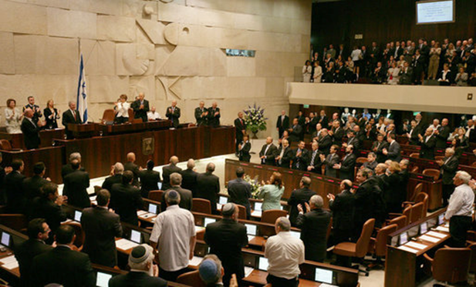 | 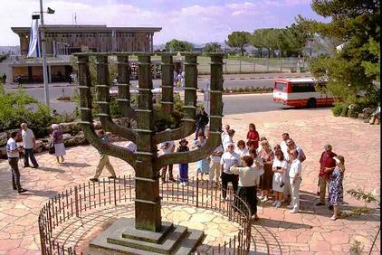  הַמְּנוֹרָה, סֵמֶל מְדִינַת יִשְׂרָאֵל לְיַד בִּנְיַין הַכְּנֶסֶת

סֵמֶל מְדִינַת יִשְׂרָאֵל מוּרְכָּב מִמְּנוֹרָה וּמִשְּׁנֵי צִדֶּיהָ עַנְפֵי זַיִת. תַּחַת הַמְּנוֹרָה נִכְתַּב שֵׁם הַמְּדִינָה 'יִשְׂרָאֵל'. לְכָל אֶחָד מִמַרְכִּיבֵי הַסֵּמֶל יֵשׁ הִסְטוֹרְיָה יְהוּדִית: מְנוֹרַת הַמִּקְדָּשׁ, עָנָף הַזַּיִת בְּפִי הַיּוֹנָה שֶׁל נֹחַ וְ'יִשְׂרָאֵל' כִּשְׁמָהּ שֶׁל הַמַּמְלָכָה הַקְּדוּמָה.

הַכְּנֶסֶת בֵּית הַנִּבְחָרִים שֶׁל מְדִינַת יִשְׂרָאֵל. חֲבֵרִים בָּהּ 120 חַבְרֵי כְּנֶסֶת אֲשֶׁר נִבְחָרִים בְּאוֹפֶן דֶמוֹקְרָטִי עַל פִּי חוֹק. הַכְּנֶסֶת שׁוֹכֶנֶת בִּירוּשָׁלַיִם וּמְיוּצָּגִים בָּהּ מִגְוָון אֶזְרְחֵי מְדִינַת יִשְׂרָאֵל, דָּתִיִים חִילּוֹנִיִּים, עֲרָבִים וִיהוּדִים, עוֹלִים וּוָתִיקִים וְעוֹד.
אַחַד הַחוּקִּים שֶׁקָּבְעָה הַכְּנֶסֶת הוּא 'חוֹק הַשְּׁבוּת'' הַקּוֹבֵעַ כִּי לְכָל יְהוּדִי זְכוּת לַעֲלוֹת אַרְצָה וּלְקַבֵּל אֶזְרָחוּת יִשְׂרְאֵלִית.

- הִתְבּוֹנְנוּ בִּתְמוּנוֹת הַמְּנוֹרָה וּמִשְׁכָּן הַכְּנֶסֶת, בְּאֵיזוֹ דֶּרֶךְ הֵן מְעִידוֹת עַל הֱיוֹתָה שֶׁל מְדִינַת יִשְׂרָאֵל מְדִינָה עַצְמָאִית?
- בְּאֵיזוֹ דֶּרֶךְ מְעִידוֹת הַתְּמוּנוֹת עַל הֱיוֹתָה שֶׁל מְדִינַת יִשְׂרָאֵל מְדִינָה יְהוּדִית?
- שַּׁתְּפוּ אֶת חַבְרֵיכֶם בְּאֵירוּעַ הַקָּשׁוּר לְסִמְלֵי הָרִיבּוֹנוּת שֶׁל מְדִינַת יִשְׂרָאֵל: בִּיקּוּר בִּכְנֶסֶת, שִׂיחָה עִם חַיָּיל, הֲנָפַת דֶּגֶל וכו'.
- כּוֹתֶרֶת:

פָּסוּק:

לִימּוּד תּוֹרָה בַּישִׁיבָה  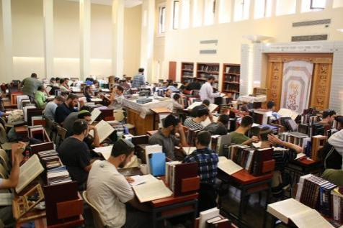 | לִימּוּד תּוֹרָה בִּמְדִינַת יִשְׂרָאֵל - קַיֶּימֶת פְּרִיחָה גְּדוֹלָה שֶׁל לִימּוּד הַתּוֹרָה. מְקוֹם הַלִּימּוּד הַמֶּרְכָּזִי הִינּוֹ הַיְּשִׁיבָה.  יֵשׁ יְשִׁיבוֹת בָּהֶן הַתַּלְמִיד עוֹסֵק בְּלִימּוּד בִּלְבַד (בְּעִיקָּר לִימּוּד גְּמָרָא וַהֲלָכָה) וְיֵשׁ יְשִׁיבוֹת בָּהֶן לוֹמְדִים תְּחוּמִים נוֹסָפִים לְצַד לִימּוּדֵי קוֹדֶשׁ, יְשִׁיבוֹת בָּהֶן לוֹמְדִים וּמְשָׁרְתִים בַּצָּבָא, וְעוֹד.  בַּשָּׁנִים הָאַחֲרוֹנוֹת נִפְתְּחוּ מִדְּרָשׁוֹת, הַמְּיוֹעָדוֹת לְלִימּוּד תּוֹרָה לְנָשִׁים.
חֲגִיגַת שָׁבוּעוֹת בַּקִּיבּוּץ, הֲבָאַת בִּיכּוּרִים מִפְּרִי הָאָרֶץ
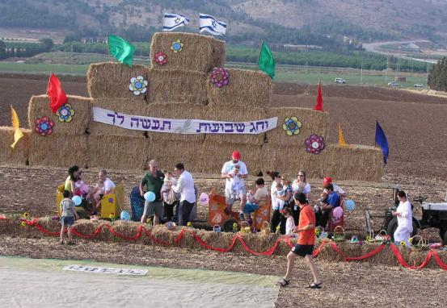

חֲגִיגַת שָׁבוּעוֹת בַּקִּיבּוּץ - בַּקִּיבּוּצִים בִּיקְּשׁוּ לְבַטֵּא בַּחַגִים אֶת הַחֲזָרָה לְחַיִּים חַקְלָאִיִּים וּקְהִילָתִיִים בְּאֶרֶץ יִשְׂרָאֵל. לְמָשָׁל: סֵדֶר הַפֶּסַח הַמְּיוּחָד בַּקִּיבּוּץ וְטֶקֶס הַבִּיכּוּרִים בְּחַג הַשָּׁבוּעוֹת, בּוֹ מַצִּיגִים אֶת הַיְּבוּל הֶחָדָשׁ: הַפֵּירוֹת שֶׁגָּדְלוּ בְּשָׂדוֹת יַחַד עִם הַתִּינוֹקוֹת שֶׁנּוֹלְדוּ בְּקִיבּוּץ בְּאוֹתָהּ הַשָּׁנָה.

- עַל פִּי הַתְּמוּנוֹת, בְּאֵלּוּ דְּרָכִים נוֹכַחַת הַמָּסוֹרֶת הַיְּהוּדִית בִּמְדִינַת יִשְׂרָאֵל?
- בְּמָה דּוֹמִים הַחַיִּים הַיְּהוּדִיים בִּקְהִילָּה בָּעוֹלָם לְחַיִּים הַיְּהוּדִיים בִּמְדִינַת יִשְׂרָאֵל? בְּמָה שׁוֹנִים?
- שַּׁתְּפוּ אֶת חַבְרֵיכֶם בְּאֵירוּעַ תַּרְבּוּת וְרוּחַ הַקָּשׁוּר בִּמְדִינַת יִשְׂרָאֵל בּוֹ הִשְׁתַּתַּפְתֶּם.
- כּוֹתֶרֶת:

פָּסוּק:

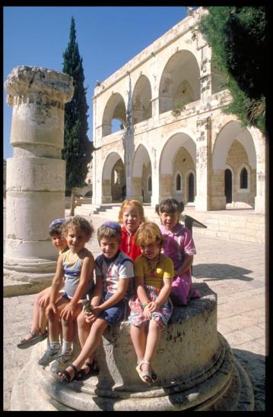 בָּעִיר הָעַתִּיקָה בִּירוּשָׁלַיִם | 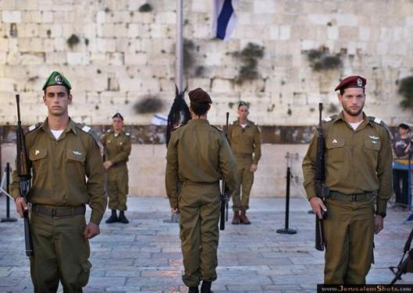  טֶקֶס בַּכּוֹתֶל הַמַּעֲרָבִי  צַהַ"ל (צְבָא הַהֲגַנָּה לְיִשְׂרָאֵל) הוּא הַצָּבָא שֶׁל מְדִינַת יִשְׂרָאֵל וְתַפְקִידוֹ לִשְׁמוֹר עַל בִּטְחוֹנָהּ וְרִיבּוֹנוֹתָה שֶׁל הַמְּדִינָה. צַהַ"ל הוּקַם כִּשְׁבוּעַיִים לְאַחַר הֲקָמַת הַמְּדִינָה וְהַשֵּׁירוּת בּוֹ הִינּוֹ שֵׁירוּת חוֹבָה. בְּצַהַ"ל מְשָׁרְתִים נָשִׂים וּגְבָרִים. צַהַ"ל מִשְׁתַּתֵּף בִּמְשִׂימוֹת לְאוּמִּיּוּת כְּמוֹ קְלִיטַת עֲלִיָּיה. הַשְׁבָּעַת הַחַיָּילִים הַחֲדָשִׁים נֶעֱרֶכֶת לָרוֹב לְיַד הַכּוֹתֶל הַמַּעֲרָבִי.
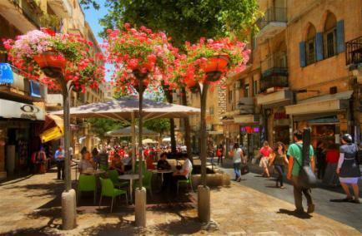  בַּמִּדְרְחוֹב בִּירוּשָׁלַיִם | יְרוּשָׁלַיִם – הִיא עִיר הַבִּירָה שֶׁל מְדִינַת יִשְׂרָאֵל. בְּעִיר פּוֹעֲלִים מוֹסְדוֹת הַשִּׁלְטוֹן הַמֶּרְכָּזִיִּים: הַכְּנֶסֶת, הַמֶּמְשָׁלָה וּבֵית הַמִּשְׁפָּט הָעֶלְיוֹן.  יְרוּשָׁלַיִם חֲשׁוּבָה לְדָתוֹת רַבּוֹת וְחַיּוֹת בָּהּ אוּכְלוּסִיוֹת שׁוֹנוֹת, מָה שֶׁמְּעוֹרֵר דִּיּוּנִים עַל אוֹפְיָה הִתְרַבּוּתִי שֶׁל הָעִיר וְעַל מַעֲמָדָהּ הַבֵּינְלְאוּמִּי.  תּוֹשָׁבֵי יְרוּשָׁלַיִם, הָעִיר הַגְּדוֹלָה בְּיִשְׂרָאֵל, נֶהֱנִים מֵחִינּוּךְ אֵיכוּתִי מְגֻוָּון וְחַיֵּי תַּרְבּוּת עֲשִׁירִים.

- הִתְבּוֹנְנוּ בַּתְּמוּנוֹת וּמִצְאוּ שְׁנֵי מְאַפְיְינִים הַמְּיוּחָדִים לִירוּשָׁלַיִם וּשְׁנֵי מְאַפְיְינִים כְּמוֹתָם נִמְצָא בְּעָרִים אֲחֵרוֹת.
- לִירוּשָׁלַיִם מָסוֹרֶת יְהוּדִית אֲרוּכָּה, חִשְׁבוּ מָה מִתּוֹךְ הַמְּסוּפָּר בְּקִטְעֵי הַמֵּידָע וּבַתְּמוּנוֹת קָשׁוּר לְמָסוֹרֶת זוֹ.
- שַׁתפוּ אֶת חַבְרֵיכֶם בַּחֲוָויָה הַקְּשׁוּרָה בִּירוּשָׁלַיִם.
- כּוֹתֶרֶת:

פָּסוּק:

יֶקֶב יִשְׂרְאֵלִי 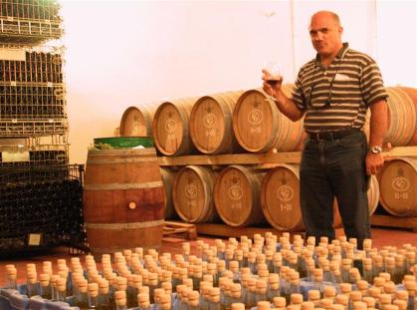 | 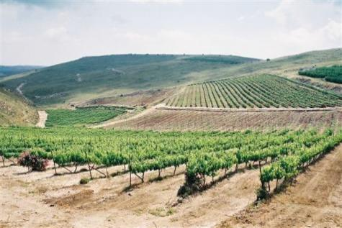  כֶּרֶם גְּפָנִים בְּמִדְבָּר הַנֶּגֶב
 | פִּיתּוּחַ טֶכְנוֹלוֹגִי –יִשְׂרָאֵל הִיא אַחַת הַמְּדִינוֹת הַמּוֹבִילוֹת בְּעוֹלָם בְּפִיתּוּחַ טֶכְנוֹלוֹגִי. הַחֲשִׁיבָה הַמְּקוֹרִית הַיִּשְׂרְאֵלִית הֵבִיאָה בֶּעָשׂוֹרִים הָאַחֲרוֹנִים לִפְרִיצוֹת דֶּרֶךְ חֲשׁוּבוֹת בְּעוֹלָם הַיֶּדַע, הַמִּחְשׁוּב, הָרְפוּאָה וְעוֹד. בְּיִשְׂרָאֵל חֶבְרוֹת הָיְיטֶק רַבּוֹת אֲשֶׁר הַמּוּצָרִים שֶׁלָּהֶם מְשַׁנִּים אֶת הַתַּעֲשִׂייָּה בָּעוֹלָם, לְמָשָׁל: הַדִּיסְק-אוֹן-קִי הוּא פִּיתּוּחַ יִשְׂרְאֵלִי, כָּךְ גַּם הַמַּזְלָ"ט – מָטוֹס זָעִיר לְלֹא טַיָּיס.

חַקְלָאוּת יִשְׂרְאֵלִית – הַחַקְלָאוּת חֲשׁוּבָה מְאוֹד לַהִתְיַישְּׁבוּת הַיְּהוּדִית בְּאֶרֶץ-יִשְׂרָאֵל. כּמְּדִינָה הַשּׁוֹכֶנֶת עַל גְּבוּל מִדְבָּר וַעֲנִיָּה בַּמַּיִם, הַחַקְלָאוּת הִיא אֶתְגָּר מַתְמִיד. לחַקְלָאוּת בְּיִשְׂרָאֵל יֵשׁ הֶישֵּׂגִים רַבִּים לְמָשָׁל: פִּיתּוּחַ עַגְבָנִיָּת שֵׁרִי הַמוּשְׁקֵת בַּמַּיִם מְלוּחִים, וְהַשְׁקָיָה בְּטָפְטָפוֹת שֶׁיְּעִילָה בִּמְיוּחָד לְחִיסָּכוֹן בְּמַיִם, שִׁיטָה הַמּוּכֶּרֶת כַּיּוֹם בְּכָל הָעוֹלָם. בֶּעָשׂוֹר הָאַחֲרוֹן זוֹכִים יֵינוֹת יִשְׂרְאֵלִיִּים מְשׁוּבָּחִים בִּפְרָסִים בֵּינלְאוּמִיִים.

- הִתְבּוֹנְנוּ בַּתְּמוּנוֹת וְכִּתְבוּ עַל כָּל תְּמוּנָה עוּבְדָּה אַחַת שֶׁלְּמַדְתֶּם מִהַטֶּקְסְט הַמְּצוֹרָף.
- בְּאֵילוּ דְּרָכִים מַשְׁפִּיעָה לְדַעְתְּכֶם הַחַקְלָאוּת עַל הַפִּיתּוּחַ הַטֶּכְנוֹלוֹגִי? בְּאֵיזוֹ מִידָּה מַשְׁפִּיעַ הַפִּיתּוּחַ הַטֶּכְנוֹלוֹגִי עַל הַחַקְלָאוּת?
- אֵיזוֹ תּוֹצֶרֶת יִשְׂרְאֵלִית אַתֶּם מַכִּירִים?
- חִשְׁבוּ עַל רַעְיוֹן שֶׁלָּכֶם לְפִיתּוּחַ חַקְלָאִי (עַגְבָנִיּוֹת סְגוּלוֹת אוֹ אוּלַי חַסָּה מְרוּבָּעָת?) הִסְבִּירוּ לָמָּה הָרַעְיוֹן שֶׁלָּכֶם טוֹב וְנַסּוּ לַחֲשׁוֹב עַל דֶּרֶךְ לְבַצֵּעַ אוֹתוֹ. בְּהַצְלָחָה!
צֵידָה לְדֶרֶךְ:

הַתִּקְוָוה
מִילִּים: נַפְתָּלִי הֶרְץ אִימְבֶּר
כּל עוד בַּלֵּבָב פְּנִימָה
נֶפֶשׁ יְהוּדִי הוֹמִיָּה
וּלְפַאֲתֵי מִזְרָח קָדִימָה
עַיִן לְצִיּוֹן צוֹפִיָּה.
עוֹד לֹא אָבְדָה תִּקְוָתֵנוּ
הַתִּקְוָה בַּת שְׁנוֹת אַלְפַּיִם
לִהְיוֹת עַם חָפְשִׁי בְּאַרְצֵנוּ
אֶרֶץ צִיּוֹן וִיְרוּשָׁלַיִם

וּבְנֵה יְרוּשָׁלַיִם עִיר הַקּוֹדֶשׁ בִּמְהֵרָה בְּיָמֵינוּ (מִתּוֹךְ בִּרְכַּת הַמָּזוֹן)